**AVALIKU ÜRITUSE LOA TAOTLUS**

1. Ürituse nimetus **Kogukonna Volbripidu**

2. Iseloomustus ürituse sisu kohta **Volbriöö tähistamine kogukonna peredele**.

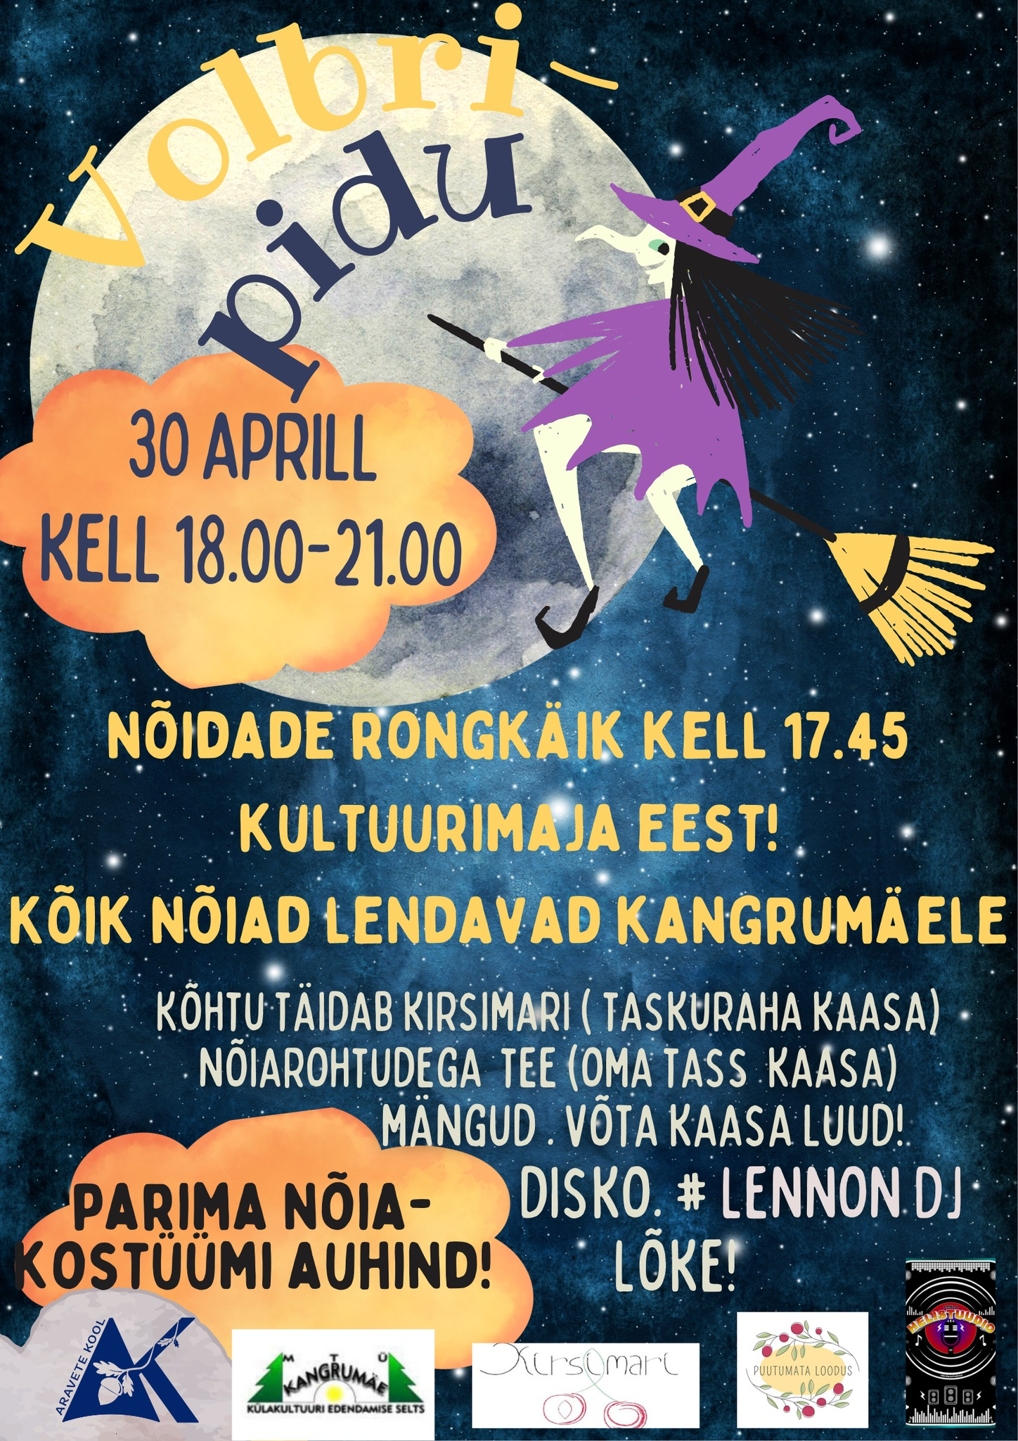

3. Osavõtjate/külastajate eeldatav arv **100**

4. Ürituse läbiviimise koht, aeg ja **liikumismarsruut Aravete, Kangrumäe peoplats, 30.04 2025 kell 18.00-21.00. Liigutakse mööda Maarjamõise tee kergliiklusteed**

5. Korraldaja **Kangrumäe selts 80181263 ja Põhja-Järva kooli Aravete õpekoht 75003387** isikukood /registrikood

6. Korraldaja kontaktinfo **aire.pitk@aravetekool.ee**

7. Helitehnika kasutamine  **jah / Ambla helistuudio**

8. Pürotehnika kasutamine **ei**

9. Turvalisuse eest vastutaja **korraldajad**

10. Liikluskorralduse eest vastutaja **korraldajad**

11. Ürituse korraldamisega kaasnev kaubandustegevus; alkohoolsete jookide müük, sh müük kohapeal tarbimiseks avatud on **söögipunkt – Kirsimari, alkoholi müügi ja tarbimise keeld**

11. Lisad (vajadusel, nt turvaskeem, lõkke asukoht, liiklusskeem, asendiplaan, ürituse sisu täpsem kirjeldus jms) Pilt, millel on kujutatud tekst, kuvatõmmis, tarkvara, Multimeediatarkvara

Tehisintellekti genereeritud sisu võib olla ebatõene.



Mina, ___Aire Pitk____________________________________, kui käesolevas taotluses märgitud avaliku ürituse korraldaja, olen teadlik Järva Vallavolikogu 22. aprilli 2021 määruses nr 8 „Avalikult kasutataval maa-alal kaubanduse korraldamise nõuded ja kord“ <https://www.riigiteataja.ee/akt/428042021022> ning Järva Vallavolikogu 26.04.2018 määruses nr 13 „Avaliku ürituse korraldamise ja pidamise nõuded“ <https://www.riigiteataja.ee/akt/401042022040> sätestatud nõuetest ning kohustun neid täitma.

Kuupäev «24 » aprill 2025 a.                    /allkirjastatud digitaalselt/ (allkiri)

KOOSKÕLASTATUD:

1. Piirkondlik politseiasutus
2. Lääne – Eesti Päästekeskus - teavitatud
3. Territooriumi valdaja - teavitatud
4. Vastava kaitseala valitseja (vajadusel)
5. Järva vald - teavitatud